**Nařízení města Kopřivnice**

**TRŽNÍ ŘÁD**

Rada města Kopřivnice se na své schůzi dne 13.08.2024 usnesením č. 1351 usnesla vydat na základě zmocnění obsaženém v ustanovení § 18 zákona č. 455/1991 Sb., o živnostenském podnikání (živnostenský zákon), ve znění pozdějších předpisů, a v souladu s § 11 odst. 1 a § 102 odst. 2 písm. d) zákona č.  128/2000 Sb., o obcích (obecní zřízení), ve znění pozdějších předpisů, toto nařízení města Kopřivnice (dále jen „nařízení“):

**Čl. 1**

**Úvodní ustanovení**

Účelem nařízení je stanovení podmínek pro nabídku a prodej zboží (dále jen „prodej zboží“) a nabídku a poskytování služeb (dále jen „poskytování služeb“) mimo provozovnu určenou k tomuto účelu rozhodnutím, opatřením nebo jiným úkonem vyžadovaným stavebním zákonem[1] na území města Kopřivnice (dále jen „město“).

**Čl. 2**

**Vymezení pojmů**

Pro účely nařízení se rozumí pojmem:

1. tržiště – vymezený neuzavíratelný, nezastřešený prostor, trvale určený k prodeji zboží nebo poskytování služeb, ve kterém je umístěn více než jeden stánek,
2. prodejní místo – místo, na kterém je realizován prodej zboží nebo poskytovány služby,
3. restaurační předzahrádka – místo mimo provozovnu určenou k tomuto účelu rozhodnutím, opatřením nebo jiným úkonem, podle zvláštního zákona[2], na kterém se prodává zboží a poskytují služby v rámci živnosti „hostinská činnost”, „řeznictví a uzenářství“, „mlékárenství“ a „pekařství, cukrářství“, které je k této činnosti vybaveno a funkčně spojeno s provozovnou. Restaurační předzahrádka musí mít stejného provozovatele jako provozovna.
4. podomní prodej – prodej zboží a poskytování služeb, kdy je dům od domu nabízeno a prodáváno zboží či nabízeny služby,
5. pochůzkový prodej – prodej zboží a poskytování služeb s použitím přenosného nebo neseného zařízení (konstrukce, závěsného pultu, ze zavazadel, tašek, apod.) nebo přímo z ruky, bez ohledu na to, zda se prodejce pohybuje nebo se zdržuje na místě,
6. provozovatel tržiště – město Kopřivnice jako vlastník tržiště,
7. správce tržiště – osoba pověřená městem k regulaci provozu tržiště, k umísťování prodejních míst a výběrem poplatků,
8. bikesharing – poskytování služby úplatného užívání sdílených kol, koloběžek, elektrokol nebo elektrokoloběžek.

**Čl. 3**

**Místa pro prodej zboží a poskytování služeb**

1. Na území města je možno mimo provozovnu k tomuto účelu určenou rozhodnutím, opatřením nebo jiným úkonem, podle zvláštního zákona[3] prodávat zboží a poskytovat služby pouze na části pozemku parc. č. 1925/6, ostatní plocha v k.ú. a obci Kopřivnice konkrétně vymezeném v příloze č. 1 nařízení (dále jen „tržiště“).
2. Rozdělení a umístění prodejních míst podle druhu prodávaného zboží nebo poskytované služby na tržišti není stanoveno.

**Čl. 4**

**Stanovení kapacity a přiměřené vybavenosti tržiště**

1. Kapacita tržiště je stanovena na maximálně 5 prodejních míst.
2. V prostoru tržiště je povolen prodej zboží z vlastních prodejních pultů, případně vozidel nebo ze zařízení, která jsou k tomuto účelu schválena podle zvláštního právního předpisu[4].
3. Prodejní místo musí být instalováno tak, aby mezi jednotlivými prodejními místy byl vytvořen prostor (nejméně 1 metr) pro pohyb zákazníků a zajištěna požární ochrana v souladu se zvláštními předpisy[5].

**Čl. 5**

**Doba prodeje zboží a poskytování služeb na tržišti**

1. Tržiště je provozováno celoročně a doba prodeje zboží a poskytování služeb na tržišti je od 6:00 hodin do 20:00 hodin. Do uvedené doby se započítává i doba nezbytného úklidu.
2. Mimo provozní dobu je prodej zboží a poskytování služeb na tržišti zakázáno.

**Čl. 6**

**Pravidla pro udržování čistoty a bezpečnosti na tržišti**

Prodejci zboží a poskytovatelé služeb na místech pro prodej zboží   
a poskytování služeb jsou povinni:

1. po ukončení prodeje zboží nebo poskytování služby odstranit nečistoty a prázdné obaly, vzniklé při prodeji zboží nebo poskytování služby, do odpadních nádob,
2. prodejní místa provozovat v souladu s tržním řádem,
3. uposlechnout pokynů správce tržiště,
4. parkovat vozidla pouze v prostoru určeném provozovatelem tržiště v souladu s místní úpravou provozu na pozemních komunikacích.

**Čl. 7**

**Pravidla k zajištění řádného provozu tržiště**

Provozovatel tržiště je povinen:

1. zajistit úklid tržiště,
2. zajistit dostatečný počet odpadních nádob a jejich pravidelný vývoz.

**Čl. 8**

**Druhy prodeje zboží a poskytování služeb, na které se toto nařízení nevztahuje**

Toto nařízení se nevztahuje na:

1. prodej zboží a poskytování služeb v místě konání a po dobu konání kulturních a sportovních akcí,
2. prodej zboží a poskytování služeb v restauračních předzahrádkách,
3. veřejné sbírky[6],
4. bikesharing.

**Čl. 9**

**Zakázané druhy prodeje zboží a poskytovaných služeb**

Na území města je zakázán

1. podomní prodej bez předchozí objednávky spotřebitele (zákazníka),
2. pochůzkový prodej.

**Čl. 10**

**Závěrečná ustanovení**

1. Porušení nařízení se postihuje podle zvláštních právních předpisů[7].
2. Kontrolu dodržování nařízení jsou oprávněni provádět správce tržiště a Městská policie Kopřivnice.
3. Práva a povinnosti prodejců zboží, poskytovatelů služeb a provozovatele tržiště, stanovená zvláštními právními předpisy, nejsou tímto nařízením dotčena.
4. Příloha č. 1 je nedílnou součástí tohoto nařízení.
5. Zrušuje se nařízení města Kopřivnice č. 3/2018, Tržní řád.

**Čl. 11**

**Účinnost**

Toto nařízení nabývá účinnosti patnáctým dnem následujícím po dni jeho vyhlášení.

Bc. Adama Hanus Mgr. David Monsport

starosta místostarosta v. r. v. r.

*Vyvěšeno dne:*

*Sňato dne:*

Příloha č. 1 nařízení města Kopřivnice, Tržní řád

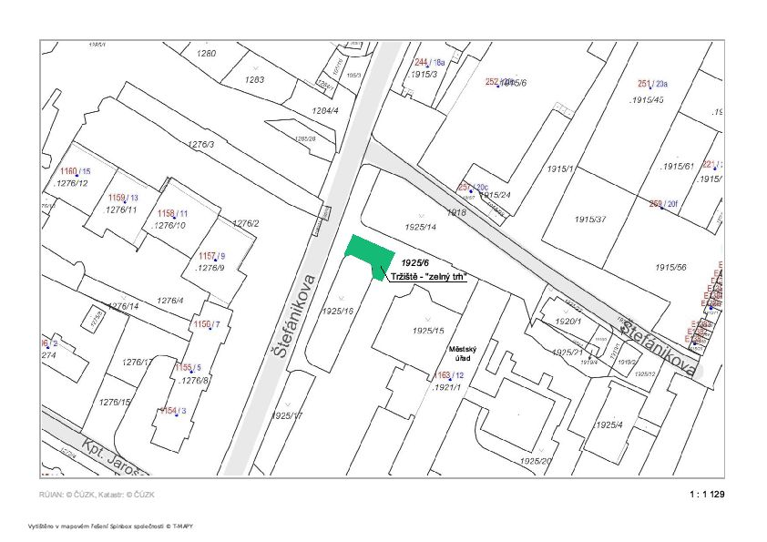

1. zákon č. 283/2021 Sb., stavební zákon, ve znění pozdějších předpisů
2. § 17 odst. 1 zákona č. 455/1991 Sb., o živnostenském podnikání (živnostenský zákon), ve znění pozdějších předpisů
3. § 17 odst. 1 zákona č. 455/1991 Sb., o živnostenském podnikání (živnostenský zákon), ve znění pozdějších předpisů
4. zákon č. 110/1997 Sb., o potravinách a tabákových výrobcích a o změně a doplnění některých souvisejících zákonů, ve znění pozdějších předpisů
5. zákon č. 133/1985 Sb., o požární ochraně, ve znění pozdějších předpisů
6. zákon č. 117/2001 Sb. o veřejných sbírkách a o změně některých zákonů (zákon o veřejných sbírkách)
7. zákon č. 251/2016 Sb., o některých přestupcích, ve znění pozdějších předpisů